Рекомендации по сборке компьютера с пояснениями (на начало 2016 г)

Формат представления рекомендаций изменен по сравнению с 2004-2013 годами. Теперь весь текст в одном окне.
Цены на составные части компьютеров указаны по прайс-листам московских магазинов Ф-Центр, Олди, Компьютермаркет.
Представлено 5 вариантов (цена включет один монитор):
1 (22 тыс.р.) Компьютер для начинающих – самый дешевый и самый слабый;
2 (34 тыс.р.) Средний компьютер – для простых задач (офис, текст, таблицы, музыка, интернет)
3 (54 тыс.р.) Компьютер для дома, без сложных игр (фотообработка, кино, средние игры)
4 (120 тыс.р.) Компьютер для видеообработки – дорогой, но очень хороший и быстрый;
5 (340 тыс.р.) Компьютер игромана – очень дорогой, предназначенный для самых сложных игр.

- Компьютер для начинающих – 16 тыс р (с монитором 19,5” – 22 тыс.р.)
Рекомендации: просмотр – фото, музыка, кино DVD (видео), книги, интернет, несложные игры (пасьянсы, тетрис), сканирование документов (требуется докупить сканер), печать документов (требуется докупить принтер), изучение компьютера, несложная офисная работа (документы текстовые, прайсы), запись CD\DVD дисков
Примечание. Без привода для блю-рай-дисков

Корпус

InWin ENR-026 / -027 microATX 400W (black) или аналогичный +

Вентилятор для Корпуса
90 mm | 5bites (F9025B-3), 1800rpm, 23dBa, 3 pin, подшипник качения – 3,5 тыс.р

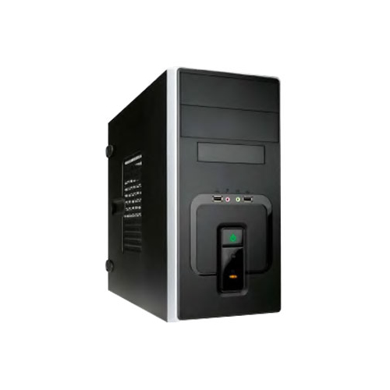

Процессор

Intel Celeron G1820 | 2.70GHz | Socket 1150 | 2MB | BOX – 3 тыс.р.

Материнская плата
MSI H81M-P33 Socket 1150, iH81, 2*DDR3, PCI-E, SATA, SATA 6Gb/s, ALC887 8ch, GLAN, USB3.0, D-SUB+ DVI-I (Integrated In Processor), mATX – 3 тыс р.

Видеокарта
[встроенная в проц./матер.плату]

Память
DIMM DDR3 (1333) 4Gb NCP – 1,5 тыс. р.

Жесткий диск
500Gb Toshiba DT01ACA050 SATA 6 Gb/s, 32 MB Cache, 7200 RPM – 3 тыс. р.

Привод компакт-дисков (CD, DVD, кроме BD)
LG SATA GH24NSC0 Black OEM – 1 тыс. р.

Клавиатура
Defender Element HB-520, PS/2 , Black (45520) Гарантия: 12СЦ мес. +

Мышь
Defender Optimum MB-150, PS/2, 800dpi, Black (52150) +

Аудио колонки

Defender SPK-170, 2.0, 2x2 Вт – 1 тыс.р
Самый дешевый (1600x900) монитор 20” (19,5”)
AOC E2070Swn 19.5" | 1600x900 (LED) | 5ms | D-SUB | Black – 6 тыс. р

Дополнительно:

- Другой недорогой монитор побольше (21,5”)
ACER V226HQLBd 21.5" | 1920x1080 | 5ms | D-SUB + DVI-D | Black – 7 тыс. р
- Носитель (USB) информации переносной
16Gb ADATA UV100 (AUV100-16G-RBK), USB2.0, Black, RTL – 350 р.
- Самое дешевое МФУ (при необходимости сканирования и печати документов)
Canon Pixma MG2440 (8328B007) – 2 тыс. р

= = = = = = = = = = = = = = = = = = = = = = = = = = = = = = = = = = = = = = = = = = = = = = = =

- Средний по цене и возможностям для дома/офиса – 26 тыс р
(с монитором 21,5” – 34 тыс.р.)
Рекомендации: все указанное в предыдущем компьютере плюс офисная работа в базах данных среднего объема, более высокая надежность работы (стабильность и уверенная работа в течение нескольких лет), более сложные игры (почти все игры, включая сложные, на младших настройках), несложная обработка RAW фотографий (по одной), работа с монитором высокого разрешения FullHD или с двумя мониторами, одновременная работа нескольких сложных приложений, прослушивание музыки в высоком качестве, просмотр блюрай дисков (фильмы, документы и др. информация)

Корпус
InWin EAR-037 ATX 450W (black) – 4 тыс. р.

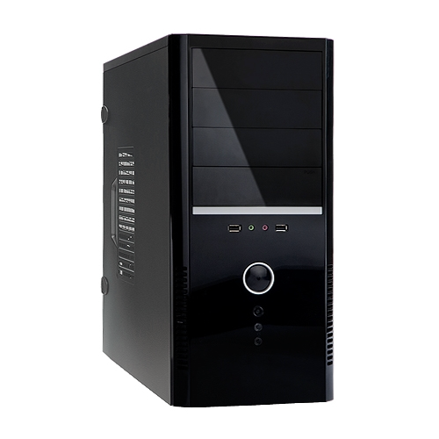

Вентилятор для Корпуса
120 mm | 5bites (F12025B-3),1200rpm, 25dBa, 3 pin, подшипник качения (2 шт) – 0,5 тыс. р.

Процессор
Intel Pentium G3220 | 3.0GHz | Socket 1150 | 3MB | BOX – 4,5 тр

Материнская плата
GigaByte GA-H81-D3 Socket 1150, iH81, 2*DDR3, PCI-E, SATA 6Gb/s, ALC892 8ch, GLAN, USB3.0, D-SUB+ DVI-D (Integrated In Processor), ATX – 4 тыс. р.

Видеокарта
[отсутствует]

Память (6 гб)
DIMM DDR3 (1600) 2Gb Samsung original – 1 тыс.р
DIMM DDR3 (1600) 4Gb Samsung original, CL11RTL – 2 тыс. р.

Жесткий диск
1.0Tb WD AV-GP WD10EURX SATA 6Gb/s, IntelliPower, 64Mb – 3,5 тыс. р.

Привод компакт-дисков (CD, DVD, BD чтение)
Asus SATA BC-12D2HT/BLK/B/AS, Blu-Ray Combo, Black, RTL – 4,5 тыс. р.

Клавиатура и мышь
Microsoft Wired Desktop 400 USB Black for Business – 0,5 тыс. р.

Аудио колонки
Defender AURORA S20, 2.0, черные, 2*10W – 1,5 тыс. р.
Монитор 21,5”
LG 22MP47A-P 21.5" | 1920x1080 (IPS LED) | 5ms | D-SUB | Black Silver – 8 тыс. р

Дополнительно:

Носитель информации переносной USB (рекомендуется, в сумму не включен)
32Gb ADATA UV150 (AUV150-32G-RBK), USB3.0, Black, RTL – 750 р

- Другой высококачественный монитор (чуть больше) 23”
AOC I2369V 23" | 1920x1080 (IPS LED) | 6ms | D-SUB + DVI-D | Black-Silver – 10 тыс.р.
- Недорогой принтер (только для печати на бумагу)
Canon PIXMA iP-2840 (8745B007) – 2 тыс. р
- или МФУ (при необходимости сканирования и печати документов, печати на CD)
Canon Pixma MG7540 – 10 тыс.р
- Переносной USB жесткий диск для хранения резервных копий (повышает надежность сохранения) и возможности обмена файлами большого объема вне дома
1.0Tb Seagate Expansion 2.5" (STEA1000400), USB3.0, Black – 4 тыс. р

= = = = = = = = = = = = = = = = = = = = = = = = = = = = = = = = = = = = = = = = = = = = = = = =

3. Для всех домашних дел, кроме видеообработки и тяжелых игр – 44 тыс р
(с монитором 23” – 54 тыс.р.)
Рекомендации: все указанное в предыдущем компьютере плюс игры – более высокие настройки (в предыдущем компьютере – игры шли только с самыми низкими настройками и малым разрешением, т.е. четкостью), более быстрая обработка фотографий, больше объем (оптимальный) жесткого диска для фото, кино и музыки, запись информации для хранения на компакт диски повышенной емкости (блюрай)

Корпус
Корпус InWin BW139 ATX 500W (black) – 4 тыс. р.
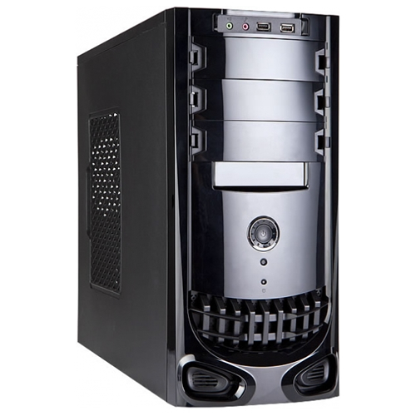

Вентилятор для Корпуса
120 mm | 5bites (F12025B-3),1200rpm, 25dBa, 3 pin, подш. качения – 200 р.

Процессор
Intel Core i3-4130 | 3.40GHz | Socket 1150 | 3MB | BOX – 9 тыс. р.

Материнская плата
GigaByte GA-B85M-D3H-A Socket 1150, iB85, 4*DDR3, 2*PCI-E, SATA, SATA 6Gb/s, ALC887 8ch, GLAN, USB3.0, D-SUB + DVI-D + HDMI (Integrated In Processor), mATX – 5 тыс.р

Видеокарта
[nVidia GTX 750Ti] 2Gb DDR5 | Gigabyte GV-N75TOC-2GL – 10 тыс.р.

Память (8 гб)
DIMM DDR3 (1600) 4Gb Samsung original, CL11RTL (2 шт) – 4 тыс. р.

Жесткий диск
2.0Tb Toshiba DT01ACA200 SATA 6 Gb/s, 64 MB Cache, 7200 RPM – 5,5 тыс. р.

Привод компакт-дисков (CD, DVD, BD чтение)
LG SATA BH16NS40 Blu-Ray ReWriter, Black, OEM – 5 тыс. р.

Клавиатура и мышь
SVEN Comfort 3400 Wireless – 1 тыс. р.

Аудио колонки
Defender AURORA S20, 2.0, черные, 2*10W – 1 тыс. р.
Монитор 3D 23”

LG 23MP47D-P 23" | 1920x1080 (IPS LED) | 5ms | D-SUB + DVI-D | Black – 10 тыс.р

Дополнительно:

Носитель информации переносной USB (рекомендуется, в сумму не включен)
32Gb ADATA UV150 (AUV150-32G-RBK), USB3.0, Black, RTL – 750 р
- Дополнительные порты USB на передней панели и картридер
Мульти панель Exegate CR-522, 5,25", мультифор, eSATA, FireWire, аудио, 4xUSB – 1 тыс. р.

- Другой высококачественный монитор 24”
ACER G246HYLbd 24" | 1920x1080 (IPS) | 5ms | D-SUB + DVI-D | Black – 11 тыс.р.
- МФУ (при необходимости сканирования и печати документов, печати на CD)
Canon Pixma MG7540 – 10 тыс.р
- Переносной USB жесткий диск для хранения и возможности обмена файлами большого объема вне дома
1.0Tb Seagate Expansion 2.5" (STEA1000400), USB3.0, Black – 4 тыс. р

= = = = = = = = = = = = = = = = = = = = = = = = = = = = = = = = = = = = = = = = = = = = = = = =

- Компьютер для обработки фото, видео, сложной работы в офисе (1с и т.д.)
– 90 тыс р. (плюс монитор Асус 3D 27” – 120 т.р.)
(плюс для комфортной работы второй монитор 27”, четвертый жесткий диск, МФУ – 170 т.р.)

Рекомендации: все указанное для предыдущего компьютера плюс быстрая обработка видео высокой четкости и множественная профессиональная работа с фотографиями, выскокачественные аудиоколонки для кино 5.1, прием телевизионного изображения с телевизионной антенны, дублирование информации (для надежности хранения) на двух жестких дисках сразу, ускоренный старт всех программ, работа с серьезными базами данных высокой сложности, работа в качестве домашнего сервера – хранилища информации или работы в интернете в качестве сервера, запись блюрай дисков

Корпус
Thermaltake Commander G42 (CA-1B5-00M1WN-00) Window, Black, без БП– 5 тыс.р

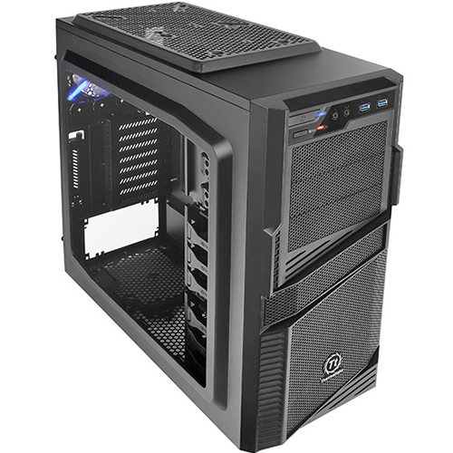

Дополнительный Вентилятор для Корпуса
200 mm | Exegate Mirage 20025M12S/LED2, Blue LED, 800rpm, 3pin (3 шт) – 0,5 тыс р.

Блок питания корпуса
Thermaltake Litepower 650W, LT-650P, 12V2.3, APFC, 120mm fan, 80 – 4,5 тыс р.

Процессор
Intel Core i5-6500 | 3.20GHz | Socket 1151 | 6MB | BOX - 18 тыс р

Материнская плата
Материнская плата GigaByte GA-B150M-D3H Socket 1151, iB150, 4*DDR4, PCI-E, SATA 6Gb/s + RAID, M.2 port, 8ch, GLAN, USB3.0, D-SUB+ DVI-D + HDMI, mATX - 7 тыс р

Видеокарта
nVidia GTX 750Ti 2Gb DDR5 | ASUS GTX750TI-PH-2GD5 – 10 тыс р.

Тюнер ТВ приема
Beholder Behold TV T8 | PCI-E | TV-analog + FM | RTL – 4 тыс р.

Память (16 гб)
DIMM DDR4 (2133) 16Gb Kingston HyperX FURY HX421C14FBK2/16, CL14, 1.2V, комплект 2 шт. по 8Gb, RTL – 8 тыс р.

Жесткий диск для системы скоростной
2.5" 128Gb ADATA Premier Pro SP600 ASP600S3-128GM-C, SATA 6Gb/s, R360 - W130 Mb/s, 30000 IOPS, 7mm – 3,5 тыс р.

Жесткий диск (зеркальный сверхнадежный)
2.0Tb Seagate Barracuda 7200.12 ST2000DM001 SATA 6 Gb/s, 64 MB Cache, 7200 RPM (2 шт.в RAID зер) – 2 х 6 тыс р.

Жесткий диск для хранения исходников видео – опицонально (в цену не включен)
3.0Tb Seagate Barracuda 7200.12 ST3000DM001 SATA 6 Gb/s, 64 MB Cache, 7200 – 8 тыс р.

Привод компакт-дисков (CD, DVD, BD)
Pioneer SATA BDR-209DBK, Blu-Ray ReWriter, Black , OEM – 5 тыс р.
Asus SATA DRW-24F1ST/BLK/B/AS, Black, OEM – 1 тыс р.

Клавиатура и мышь
Logitech Wireless Laser MK520 - 3 тыс р.

Кард-ридер для чтения карт памяти + USB на передней панели
Мульти панель Exegate CR-522, 5,25", мультифор, eSATA, FireWire, аудио, 4xUSB3 – 1 тыс р.
5bites BTA40-02, Bluetooth v4.0, USB, 50m – 0,5 тыс р

Аудио колонки
Defender ORCHESTRA M80 , 5.1, черные, 10Wх5 + 30W, пульт ДУ – 5 тыс р.

Носитель информации переносной
32Gb ADATA UV150 (AUV150-32G-RBK), USB3.0, Black, RTL (2 шт) – 1 тыс р.

Реобас (опицонально, в сумму не включен)
Lian Li TR-5 – 1,5 тыс р
Монитор 3D пассивный 27”
ASUS VG27AH 27" 3D 1920x1080(IPS)5ms D-SUb+DVi+2*HDMI Polar3D Gl Bl – 30 тыс.р.
Второй монитор киноформат 21х9 34”
LG 34UM65-P 34" |3440x1440 (IPS LED) 5ms 2*HDMI , DP, Thunderbolt 2 Silver – 40 тыс.р

Дополнительно:

Фото монитор высококачественный 27”, на замену обычного
iiYama ProLite XB2779QS-W1 27" 2560x1440 IPS 5ms D-SUB + DVI-D Spks Whi - 35 тыс.р
- МФУ (при необходимости сканирования и печати документов, печати на CD)
Canon Pixma MG7540 – 10 тыс р
- Скоростной черно-белый лазерный принтер (при необходимости массовой печати черно-белых документов)
Panasonic KX-MB1500RUB - 5 тыс р
- Переносной USB жесткий диск для хранения и возможности обмена файлами большого объема вне дома
2.0Tb Seagate Expansion™ Portable Drive 2.5" (STBX2000401) USB3.0, Black – 6 тыс р

= = = = = = = = = = = = = = = = = = = = = = = = = = = = = = = = = = = = = = = = = = = = = = = =

- Игровой мощный компьютер – 300 тыс р. (с корпусом Ascot Challenger 6HM6)
Плюс два монитора 24” – 340 тыс руб
Рекомендации: все указанное для предыдущего компьютера плюс самые требовательные высококачественные игры, возможность записывать действия на мониторе в качестве видеофайла, быстрое редактирование нового формата кино и видео – 4к.

Корпус
Thermaltake Level 10 GT Snow Edition без БП – 18 тыс р

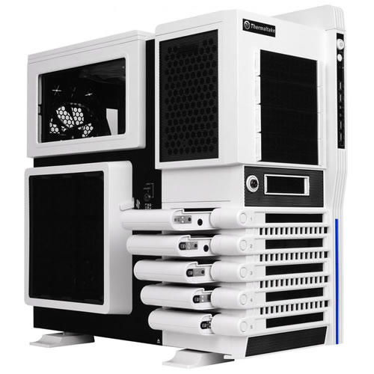

Блок питания корпуса

Thermaltake Litepower 700W, LT-700P, 12V2.3, APFC, 120mm fan – 5 тыс р

Процессор
Intel Core Extreme Edition i7-5960X | 3.00GHz | Socket 2011-v3 | 20MB | BOX – 90 тыс р

Материнская плата
ASUS X99-PRO Socket 2011-v3, iX99, 8*DDR4, 4*PCI-E, SATA+RAID. SATA 6Gb/s, SLI/CrossFireX, M.2, ALC898 8ch, WiFi, GLAN, USB3.0, ATX – 24 тыс р

Видеокарта
ATi R9 390 8Gb DDR5 | ASUS R9390-DC2-8GD5 – 28 тыс р

Память (32 гб)
DIMM DDR4 (2133) 32Gb Crucial CT4K8G4DFD8213, CL15, 1.2V, DR x8, ком 4 по 8Gb – 20 тыс р

Жесткий диск системный
2.5" 128Gb ADATA Premier Pro SP600 ASP600S3-128GM-C, SATA 6Gb/s, R360 - W130 Mb/s, 30000 IOPS, 7mm – 3,5 тыс р.

Жесткий диск для кеша игр

2.5" 240Gb ADATA Premier SP550 ASP550SS3-240GM-C, SATA 6Gb/s, R560 - W510 Mb/s, 75000 IOPS, 7mm – 6 тыс р

Жесткий диск повышенной сохранности и скоростной (RAID зеркало 0+1)
3.0Tb Seagate Barracuda 7200.12 ST3000DM001 SATA 6 Gb/s, 64 MB Cache (4 шт) – 4 х 8 тыс р

Привод компакт-дисков (CD, DVD, BD)
Pioneer SATA BDR-S09XLT, Blu-Ray ReWriter, Black , RTL – 5 тыс р.
Asus SATA DRW-24F1ST/BLK/B/AS, Black, OEM – 1 тыс р.

Реобас

Lian Li TR-5 – 1,5 тыс р

Клавиатура и мышь

Logitech Wireless Desktop MK710 Laser - 5 тыс р.

Игровой манипулятор

Razer Nostromo Gaming Keypad Black USB — 4 тыс р.

Руль игровой

LOGITECH G27 – 25 тыс р

Аудиоколонки

Edifier S550 Encore, 5.1, 60Wх5 +240W, пульт ДУ – 25 тыс р

Коврик для мыши (опционально)

Коврик Thermaltake Mouse Pad eSPORTS Pyrrhus L – 1 тыс р

Носитель информации переносной

128Gb Transcend JetFlash 790 (TS128GJF790K), USB3.0, Black, RTL – 3 тыс р

Диск BD-R DL 50ГБ 6x Verbatim "43735", Printable, 5 шт – 3 тыс р

Два монитора выскококачественных 24” 16х9
ASUS PB248Q 24" 1920x1080 (IPS)6ms D-SUB+DVI-D+HDMI+DP USB H+P – 2 х 20 тыс.р.

Или монитор выскококачественный 34” 21х9
Монитор LG 34UM65-P 34" 3440x1440 (IPS LED) 5ms 2*HDMI DP Thunder2 Silver – 40 тыс.р.
Плюс телевизор 3D 50”
LG 50LB677V – 40 тыс р.

Дополнительно:
- МФУ (при необходимости сканирования и печати документов, печати на CD)
Canon Pixma MG7540 – 10 тыс р
- Скоростной лазерный принтер (при необходимости массовой печати черно-белых и
цветных документов)
Panasonic KX-MB1500RUB – 5 тыс р
- Переносной USB жесткий диск для хранения и возможности обмена файлами большого
объема вне дома
4.0Tb WD Elements Desktop WDBWLG0040HBK, USB3.0 – 11 тыс р

Приложение: можно для интереса ознакомиться с историей цен и компьютерных рекомендаций
- Старый список (прайсы за январь 2015)
- Старый список (прайсы за 2014 год)
- Старый список (прайсы за январь 2008)
Скачать данную страницу в виде файла ворда 2010 (можно потом распечатать на принтере):
Компьютерные рекомендации
Скачать данную страницу в виде файла ворда 2000 (старый вариант ворда):
Компьютерные рекомендации

